ĐẠI HỌC ĐÀ NẴNG
TRƯỜNG ĐẠI HỌC SƯ PHẠM KỸ THUẬT
KHOA CÔNG NGHỆ SỐ
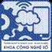

BÁO CÁO HỌC PHẦN
LẬP TRÌNH C#

ĐỀ TÀI:

QUẢN LÝ VÉ TÀU

Sinh viên thực hiện : Lưu Ngọc Trân
Mã sinh viên : 2415053122343
Lớp học phần : 225LTC#01

Đà Nẵng, tháng 5/2026

- PHÂN TÍCH NỘI DUNG ĐỀ TÀI

1. Giới thiệu đề tài
Đề tài tập trung xây dựng hệ thống bán vé tàu hỏa mô phỏng nghiệp vụ thực tế của Đường sắt Việt Nam, tích hợp hai nền tảng: Web App dành cho khách hàng và PC App (C# WinForms/Swing mô phỏng) dành cho nhân viên quản trị.

2. Xác định vấn đề thực tế
● Giữ chỗ ảo: Hệ thống cần cơ chế giữ chỗ tạm thời (Holding) để đảm bảo công bằng cho người mua.
● Bán vé theo chặng: Một ghế có thể bán cho nhiều người trên các chặng đường không giao nhau (overlap).
● Giá vé linh hoạt: Giá vé biến động theo ga, loại toa, tầng giường và đối tượng ưu đãi.

3. Đối tượng sử dụng
● Khách hàng: Tìm kiếm, đặt vé, thanh toán và quản lý lịch sử đi tàu.
● Nhân viên quầy: Bán vé trực tiếp, in vé giấy, xử lý đổi/trả.
● Quản trị viên (Admin): Cấu hình bảng giá, lịch trình, khuyến mãi và quản lý nhân sự.

4. Phân tích yêu cầu chức năng
Nhóm chức năng | Mô tả chi tiết
Đặt vé & Giữ chỗ | Tìm chuyến theo ga đi/đến, chọn ghế theo sơ đồ toa, giữ chỗ 30 phút.
Thanh toán | Hỗ trợ thanh toán online (giả lập callback) và thanh toán tại quầy.
Hậu mãi | Đổi vé, trả vé theo chính sách động (khấu trừ theo thời gian).
Quản trị hệ thống | Quản lý danh mục Ga, Tàu, Toa, Ghế và cấu hình Bảng giá.

5. Tính khả thi của đề tài
Dự án "Quản lý vé tàu hỏa" hoàn toàn khả thi dựa trên các yếu tố:
● Kỹ thuật: Sử dụng stack .NET MVC/WinForms và MSSQL Server đã rất phổ biến, có thư viện hỗ trợ mạnh mẽ cho xử lý nghiệp vụ phức tạp.
● Nghiệp vụ: Mô hình hóa dựa trên hệ thống thực tế của Đường sắt Việt Nam, đảm bảo tính thực tiễn cao trong các bài toán đặt chỗ và thanh toán.
● Tài nguyên: Database VeTauDB_CaiTien đã được chuẩn hóa 19 bảng, giải quyết triệt để các lỗi về trùng ghế và quản lý lịch trình.

- PHÂN CHIA TASK THÀNH VIÊN
Dự án được chia thành 3 vai trò chính với timeline thực hiện trong 4 tuần:
Thành viên | Task chính | Tiến độ
Lưu Ngọc Trân | Thiết kế Database, cấu trúc Framework MVC, Common Helpers, Extensions. | Tuần 1-4
 | Xử lý logic Đặt vé, Giữ chỗ, Kiểm tra chống trùng ghế, API Thanh toán. | Tuần 2-4
 | Thiết kế View Razor, CSS/Bootstrap UI, JavaScript xử lý sơ đồ toa. | Tuần 1-3

- BÁO CÁO GIAO DIỆN DỰ ÁN

1. Danh sách màn hình User
● Trang chủ: Form tìm kiếm chuyến tàu (Ga đi, Ga đến, Ngày đi, Khứ hồi).
● Trang kết quả: Hiển thị các chuyến tàu khả dụng, thời gian đi/đến và giá vé cơ sở.
● Sơ đồ chọn chỗ: Giao diện trực quan chọn Toa và các Ghế (Trống, Đang giữ, Đã bán).
● Thông tin hành khách: Nhập thông tin định danh (CCCD/Hộ chiếu) và chọn Đối tượng ưu đãi.
● Cổng thanh toán: Giao diện chọn phương thức thanh toán và hiển thị mã QR.

2. Danh sách màn hình Admin/Nhân viên
● Dashboard: Thống kê doanh thu, số lượng vé bán trong ngày.
● Quản lý Lịch trình: Tạo mới chuyến tàu, gán lịch dừng tại các ga.
● Quản lý Bảng giá: Điều chỉnh giá vé cơ sở và phụ thu cao điểm (Lễ/Tết).
● Xử lý Đổi/Trả: Tra cứu mã vé và thực hiện hoàn tiền theo chính sách.

3. Luồng sử dụng hợp lý
Hệ thống được thiết kế theo luồng trải nghiệm người dùng tối ưu:
1. Tìm kiếm: Khách chọn Ga đi, Ga đến và Ngày đi. Hệ thống lọc Chuyến tàu khả dụng dựa trên LICH_DUNG.
2. Chọn chỗ: Hiển thị sơ đồ toa tàu trực quan. Ghế đã bán hoặc đang giữ sẽ bị khóa thông qua bảng GIU_CHO và VE.
3. Giữ chỗ: Sau khi chọn ghế, hệ thống tạo bản ghi giữ chỗ tạm thời (Holding) trong 30 phút để hành khách nhập thông tin.
4. Thanh toán: Sau khi hoàn tất thanh toán, trạng thái DAT_CHO chuyển sang thành công và hệ thống tự động sinh VE.

4. UI trực quan, thống nhất
●Tính thống nhất: Sử dụng bộ Custom HTML Helpers để render các thành phần UI (như Button, Input, Badge trạng thái) đồng bộ trên toàn hệ thống Web.
● Trực quan: Sơ đồ toa tàu sử dụng Grid hệ thống, phân biệt màu sắc rõ ràng cho các loại ghế (Trống: Xanh, Đang chọn: Cam, Đã bán: Đỏ).
● Phản hồi: Sử dụng AJAX để cập nhật trạng thái giữ chỗ theo thời gian thực mà không cần tải lại trang.

- THIẾT KẾ CƠ SỞ DỮ LIỆU
Hệ thống sử dụng Database VeTauDB_CaiTien với các đặc điểm kỹ thuật sau:
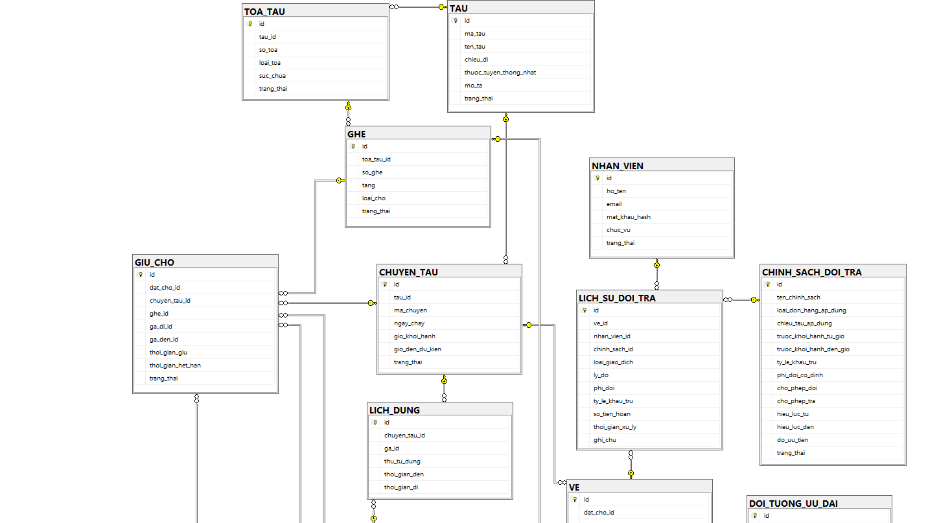
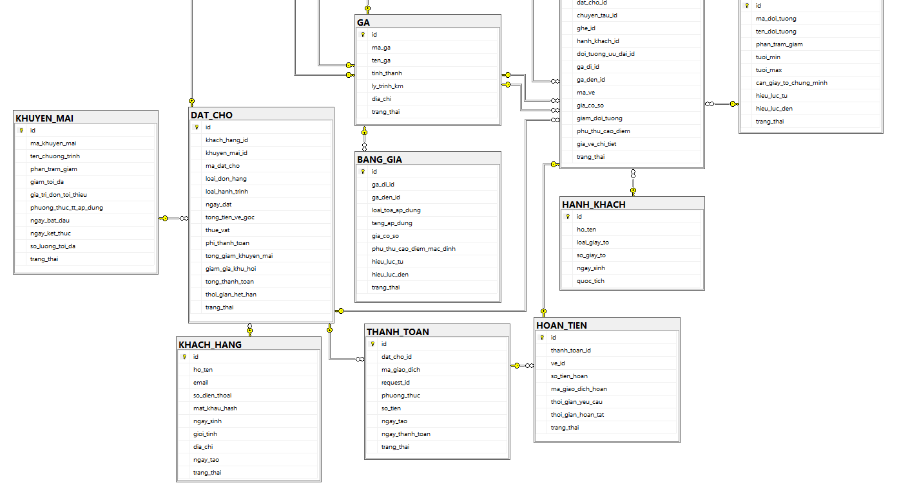

1. Các thực thể chính
● Nhóm Hạ tầng: TAU, TOA_TAU, GHE, GA.
● Nhóm Lịch trình: CHUYEN_TAU, LICH_DUNG (Quan hệ N-N giữa Chuyến và Ga).
● Nhóm Giao dịch: DAT_CHO, GIU_CHO, VE, THANH_TOAN.
● Nhóm Chính sách: BANG_GIA, DOI_TUONG_UU_DAI, CHINH_SACH_DOI_TRA.

2. Ràng buộc quan trọng (Trigger/Overlap Logic)
Database tích hợp Trigger trg_VE_ValidateSegmentAndOverlap để đảm bảo:
● Ga đi phải luôn đứng trước ga đến trong lịch dừng của chuyến tàu.
● Không cho phép hai hành khách đặt cùng một ghế trên các chặng có đoạn đường giao nhau.

3. Quan hệ giữa các bảng
● 1 - N: Một Chuyến tàu có nhiều Lịch dừng; Một Đơn đặt chỗ có nhiều Vé.
● N - N (Đã khử): Quan hệ giữa Hành khách và Ghế được giải quyết thông qua bảng trung gian VE.
● Ràng buộc chặng: Quan hệ giữa GA và VE thông qua ga_di_id và ga_den_id để tính giá theo quãng đường.

4. ERD rõ ràng và chuẩn hóa dữ liệu
Database VeTauDB_CaiTien đạt chuẩn 3NF (Third Normal Form):
● Triệt tiêu trùng lặp: Thông tin hành khách được tách riêng khỏi thông tin tài khoản (HanhKhach vs KhachHang).
● Tính nhất quán: Giá vé không hard-code mà được tính động từ BANG_GIA dựa trên loại toa và đối tượng ưu đãi.
● Toàn vẹn dữ liệu: Sử dụng Foreign Keys chặt chẽ và các Trigger để kiểm tra logic overlap (không cho phép đặt trùng ghế trên cùng một chặng đường).

